一．卡尔曼滤波的引出
$$P\left(x_{k}\left|x_{0},u_{1:k},z_{1:k-1}\right.\right)=\int{P\left(x_{k}\left|x_{k-1},x_{0},u_{1:k},z_{1:k-1}\right.\right)P\left(x_{k-1}\left|x_{0},u_{1:k},z_{1:k-1}\right.\right)}dx_{k-1}$$
根据《优化｜状态估计问题》2.3节所述，马尔可夫性：k时刻状态只与k−1时刻状态有关。将如下公式简化：
（1）右侧第一部分：对应k时刻的运动方程。
$$P\left(x_{k}\left|x_{k-1},x_{0},u_{1:k},z_{1:k-1}\right.\right)=P\left(x_{k}\left|x_{k-1},u_{k}\right.\right)$$
（2）右侧第二部分：k-1时刻的状态分布。
$$P\left(x_{k-1}\left|x_{0},u_{1:k},z_{1:k-1}\right.\right)=P\left(x_{k-1}\left|x_{0},u_{1:k-1},z_{1:k-1}\right.\right)$$
因此，KF、EKF：把k-1时刻的状态分布推导至k时刻。（程序运行期间，只要维护一个状态量，对它进行不断地迭代和更新即可）

二．线性系统和KF

1.1 推导
线性系统：运动、观测方程可由线性方程表示：
$$\left\{\begin{aligned}x_{k}=A_{k}x_{k-1}+u_{k}+ω_{k}, &ω_{k}\sim N\left(0,R\right) \\ z_{k}=C_{k}x_{k}+v_{k}, &v_{k}\sim N\left(0,Q\right)\end{aligned}\right.$$
KF目标：假设已知k-1时刻的后验状态估计：${\hat{x}}_{k-1}$和它的协方差${\hat{P}}_{k-1}$。根据k时刻的输入和观测数据，确定的后验分布${\hat{x}}_{k}$。（记：${\hat{x}}_{k}$后验，$\overline{x}$先验，${\hat{P}}_{k}$协方差）
（1）预测。从运动方程出发，根据高斯分布性质：
$$P\left(x_{k}\left|x_{0},u_{1:k},z_{1:k-1}\right.\right)=N\left(A_{k}{\hat{x}}_{k-1}+u_{k},A_{k}{\hat{P}}_{k-1}{A_{k}}^{T}+R\right)$$
从上一个时刻的状态${\hat{x}}_{k-1}$，根据输入信息（有噪声），推断当前时刻的状态分布${\overline{x}}_{k}$。得到预测方程：
$${\overline{x}}_{k}=A_{k}{\hat{x}}_{k-1}+u_{k}, {\overline{P}}_{k}=A_{k}{\hat{P}}_{k-1}{A_{k}}^{T}+R$$
（2）更新。从观测方程出发：
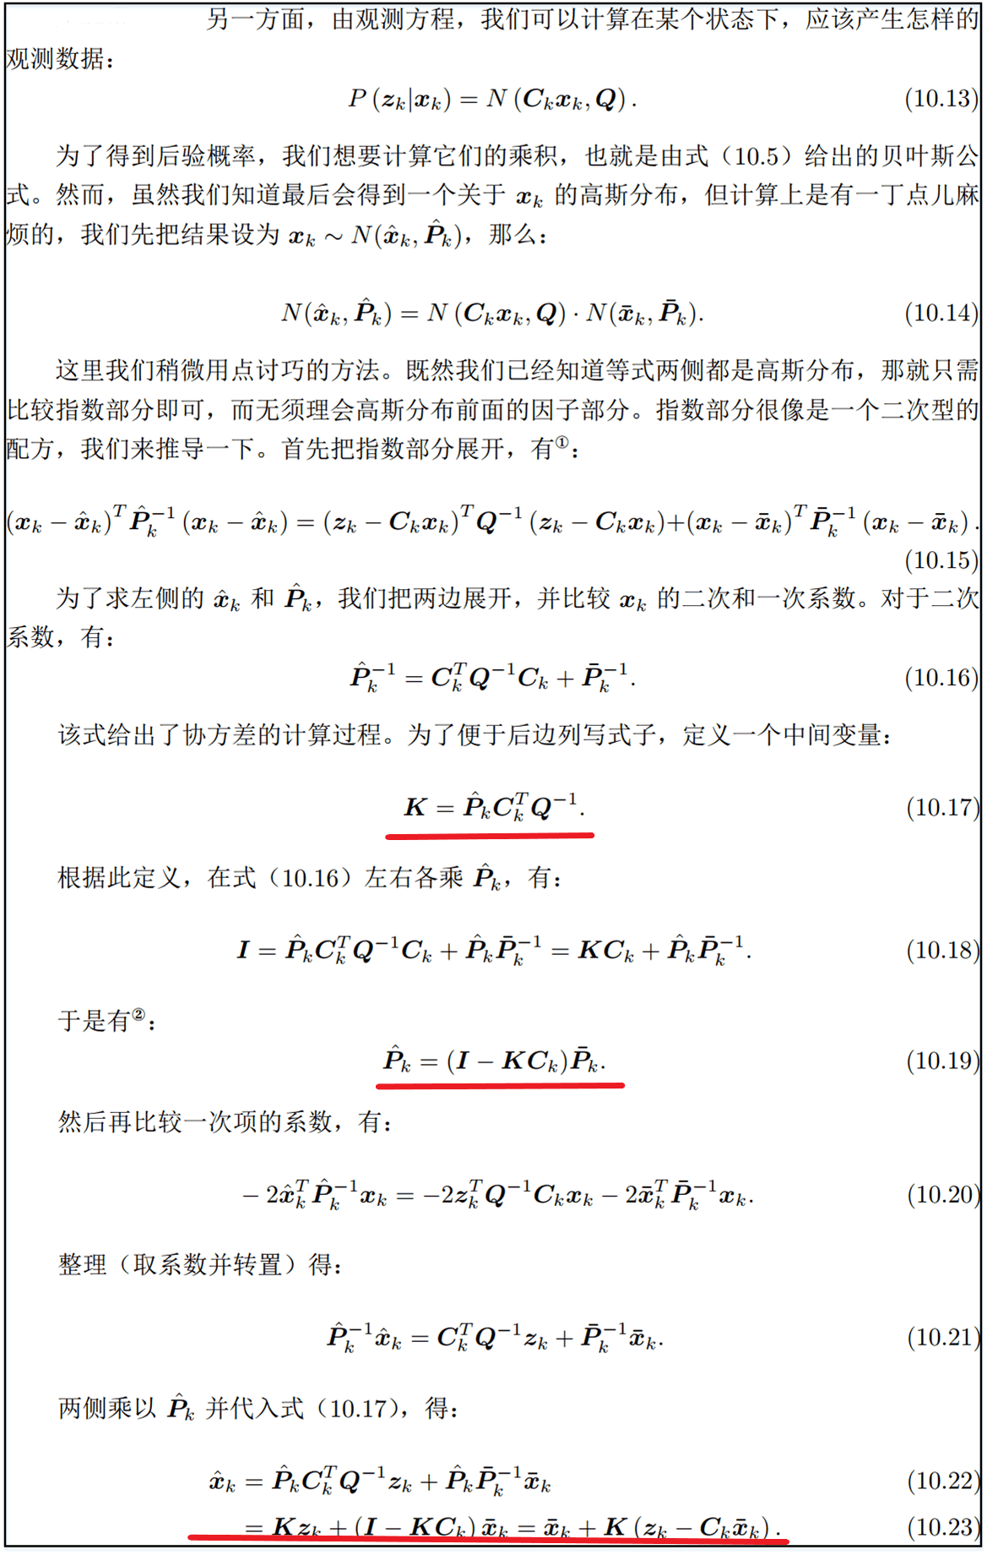

1.2 总结
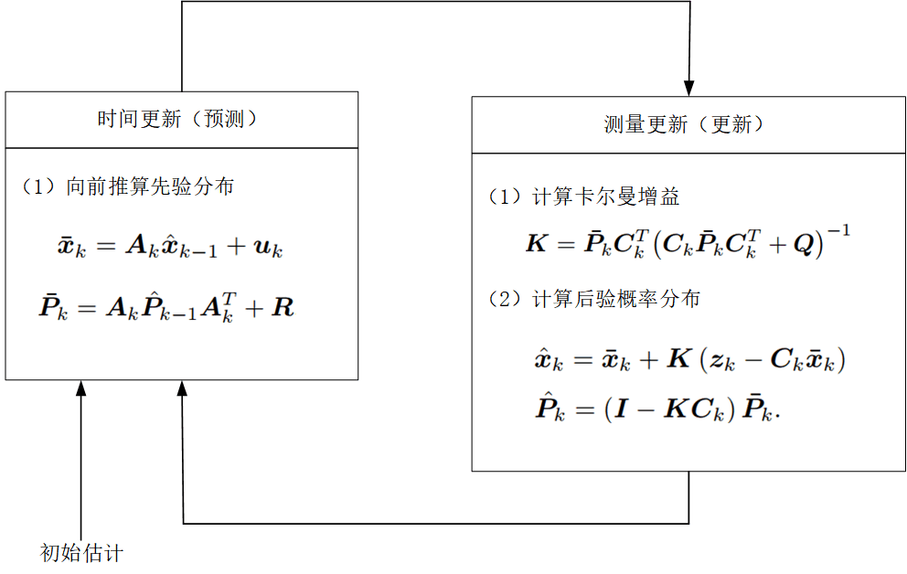

三．非线性系统和EKF
SLAM中运动、观测方程通常是非线性的，非线性系统：
$$\left\{\begin{aligned}x_{k}=f\left(x_{k-1},u_{k}\right)+ω_{k}, &ω_{k}\sim N\left(0,R\right) \\ z_{k}=h\left(x_{k}\right)+v_{k}, &v_{k}\sim N\left(0,Q\right)\end{aligned}\right.$$
